Центральная районная библиотека предлагает почитать книги фонда Михаила Прохорова
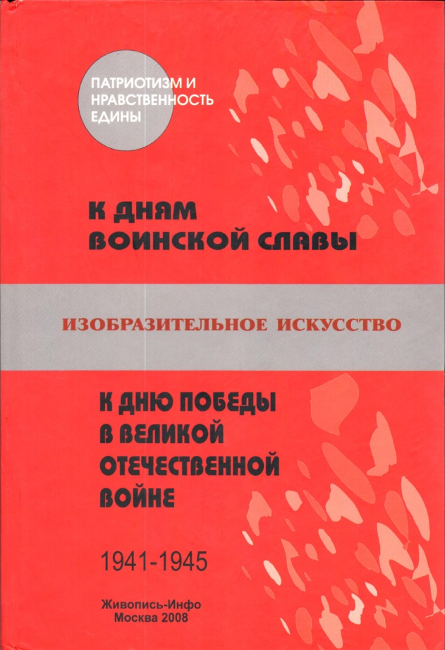
К дням воинской славы
Велико всемирно – историческое значение героической Победы народов Советского Союза в Великой Отечественной войне, спасшей человечество от фашистского варварства и порабощения
Неоценимую помощь в изучении летописи Великой Отечественной войны оказывают произведения искусства, созданные во время войны и в последующие годы. Наиболее достоверную информацию для истории человечества передают произведения художников, принимавших непосредственное участие в военных действиях. «Тематический электронный музей» создан с использованием обширной базы данных по произведениям изобразительного искусства, отличающийся распределением по тематическим блокам и авторам произведений.

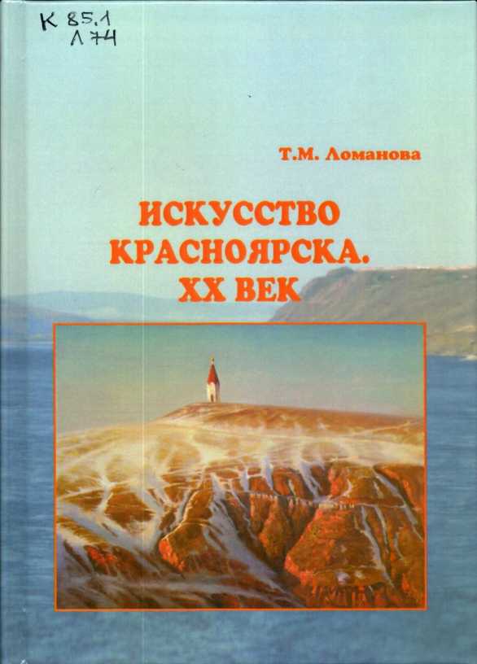
Ломанова Т.М. Искусство Красноярска. XX век.
Предназначена для всех интересующихся историей искусства своего края. Может стать незаменимым пособием при изучении истории и культуры региона а учебных заведениях на всей территории Красноярского края.

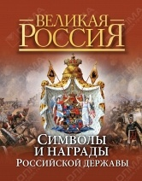
Символы и награды Российской державы
В книге представлена богатейшая история развития российской государственной символики, повествуется о том, как по мере становления и укрепления государства рождались и видоизменялись главные отличительные знаки его суверинитета -- герб, флаг и гимн, как век за веком складывалась наградная система. Ордена и медали всех времен и эпох, наградное оружие, о которых рассказывается в книге, это не только знаки отличия лучших из лучших за мужество и за труды на благо Отчизны. Это и вехи жизни нашей страны, ее подвигов и побед. Читатель также найдет здесь много интересных фактов и о тех людях, чье верное служение Родине было отмечено почетными наградами. Сотни иллюстраций делают излагаемый материал более ярким, наглядным и интересным.

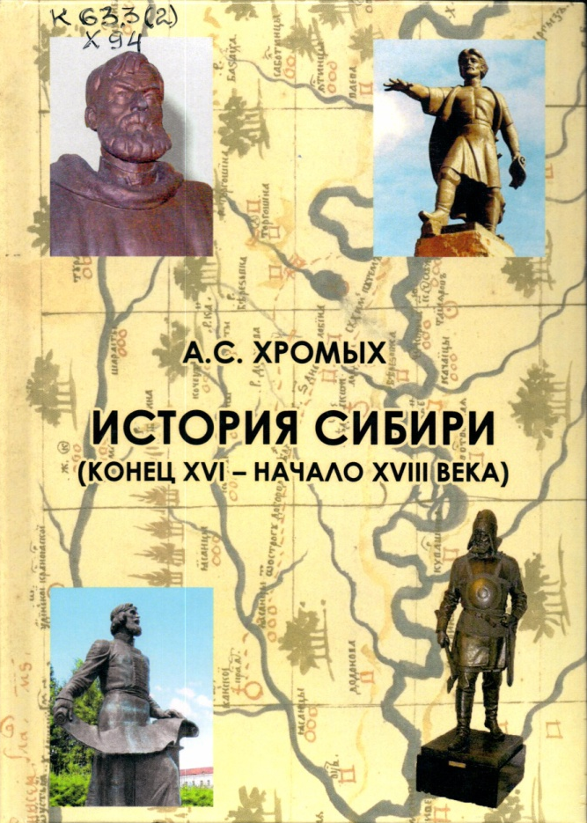
Хромых А.С. История Сибири (конец XVI – начало XVIII века)
В учебном пособии предпринята попытка дать всестороннюю картину первого этапа русского освоения Сибири. Подробно рассматриваются и систематизируются знания о хозяйственных, социально – экономических отношениях, управления Сибирью, социальном сотрудничестве и конфликтах, культуре и деятельности Русской православной церкви в Сибири в конце XVI – начале XVIII века. Освещаются новые подходы к трактовке сути процесса освоения Сибири.

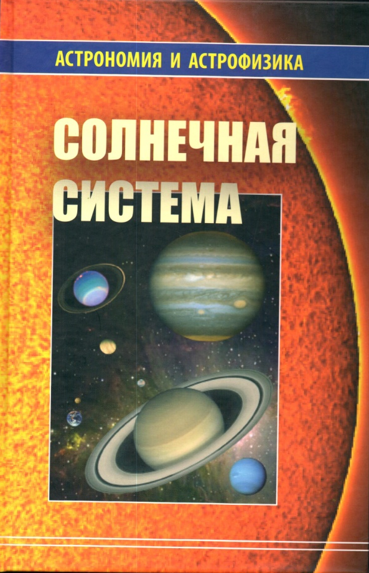
Солнечная система
Вторая книга серии "Астрономия и астрофизика" содержит обзор текущего состояния изучения планет и малых тел Солнечной системы. Обсуждаются основные результаты, полученные в наземной и космической планетной астрономии. Приведены современные данные о планетах, их спутниках, кометах, астероидах и метеоритах. Изложение материала в основном ориентировано на студентов младших курсов естественнонаучных факультетов университетов и специалистов смежных областей науки. Особый интерес книга представляет для любителей астрономии.

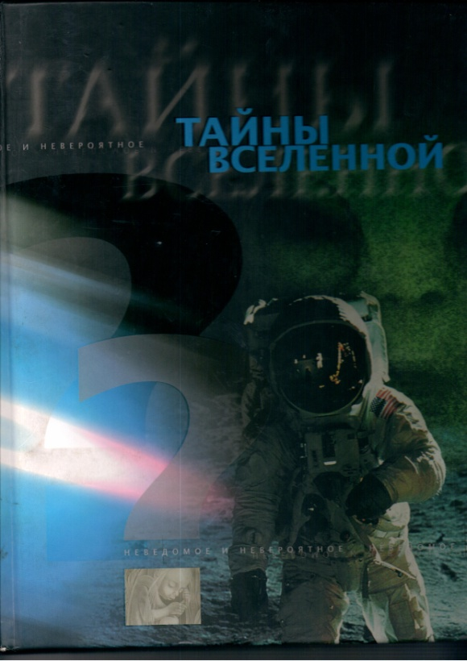
Тайны вселенной.

Как выглядят планеты других галактик? Есть ли иные миры, населенные существами, на кого они похожи, и как с ними связаться? Можно ли сквозь черную дыру попасть в параллельную вселенную? Что думают специалисты-физики о левитации? Откуда на Земле взялись болты, которым более 300 миллионов лет? Был ли всемирный потоп, и что ждет нашу планету в будущем - потепление, оледенение или иная неизбежная природная катастрофа? На страницах этой книги ученые продолжают спорить о самых волнующих тайнах мироздания.

Шильник Л. Космос и хаос
Книга Льва Шильника «Космос и хаос» даёт возможность совершить увлекательное виртуальное путешествие по нашей Вселенной и окрестностям, заглянуть в её прошлое и будущее, увидеть её рождение и смерть. Удивительные квазары, беспокойные пульсары, чёрные дыры и белые карлики — это лишь некоторые «обитатели» Вселенной. И с ними скучно не будет.

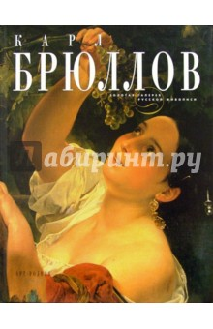

Карл Брюллов
Карл Павлович Брюллов (1799-1852) - русский живописец, был человеком, служившим Искусству, а не своему успеху. Он умел уходить в работу целиком, забывая обо всем. Его творчество, несмотря на черты традиционного академического классицизма, отличается психологической правдой и исторической достоверностью.
Полотно "Последний день Помпеи" - самое известное произведение Брюллова. В нем ему удалось поддержать традицию клонящегося к упадку академизма - не изменяя его по существу, но лишь умело и эффектно, подправляя приемами живописи романтизма.
Брюллов - блестящий мастер в жанре парадного портрета-картины, в котором впоследствии не знал себе равных.

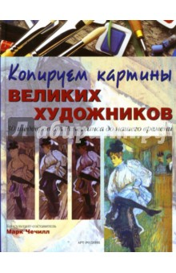

"Копируем картины великих художников: 30 шедевров от Ренессанса до нашего времени"
Книга включает тридцать шедевров живописи самых разных художественных направлений и стилей, исполнение которых вы сможете попытаться повторить.
Объясняет, каким образом можно добиться художественных эффектов, подобных тем, которые использовали в своих работах знаменитые художники.
Содержит подробные последовательные инструкции по технологии выполнения каждого шедевра, а также сообщает важную информацию о том, как были созданы некоторые из самых значительных произведений в истории искусств.
Фото цветные.

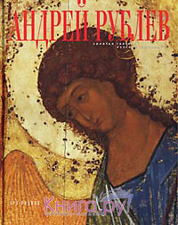
Андрей Рублев
Андрей Рублев - великий русский художник, вся деятельность которого связана с Москвой, московскими и подмосковными монастырями.
Скорее всего, его обучение проходило в окружении константинопольского живописца Феофана Грека. В 1405 г. он вместе с Феофаном Греком и старцем Прохором расписывает Благовещенский собор Московского Кремля. В 1408 г. вместе с `сопостником` Даниилом приступают к работам в кафедральном Успенском соборе во Владимире. Андрею Рублеву приписывается несколько выдающихся произведений, в том числе деисусные иконы из Успенского собора в Звенигороде. Главным его творением в глазах потомков стала икона `Троица Ветхозаветная`. Умирает преп. Андрей около 1427 г., завершив вместе с Даниилом свой последний труд - украшение собора Спасо-Андроникова монастыря в Москве.
В альбоме 60 иллюстраций, из них 51 цветная.

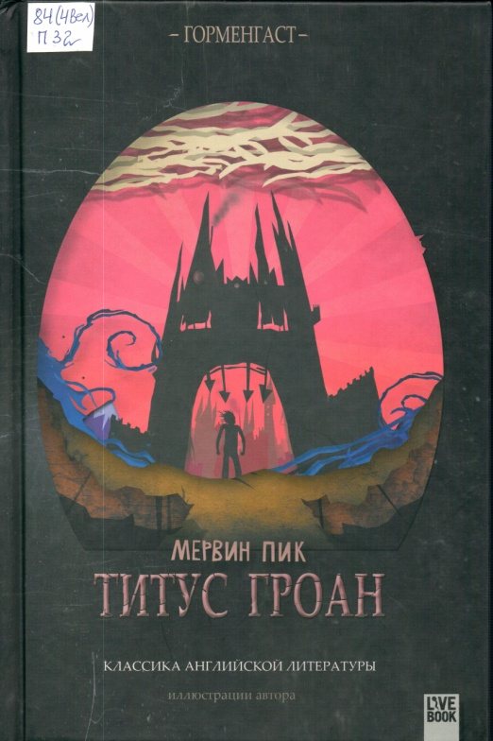
Мервин Пик "Титус Гроан"
Уже семьдесят шесть поколений замком Горменгаст правит древний род Гроанов, существование которого основано на Ритуале и окутано им, как паутиной. В этих стенах «вспышки страстей, не превышающие размахом свечного пламени, мерцают и гаснут при всяком зевке Времени, ибо Горменгаст, огромный, расплывчатый, все перемалывает в прах». Рождение юного Титуса нарушило безмолвие обитателей каменного улья.

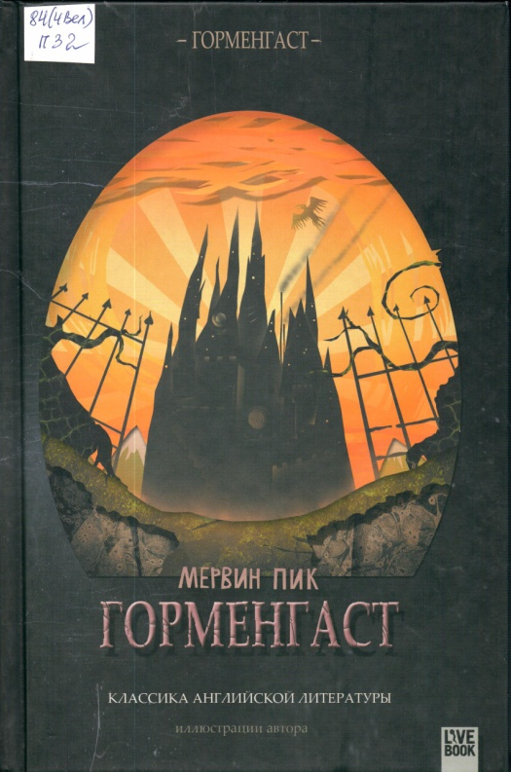

Мервин Пик "Горменгаст"
Старинный замок, погрязший в ритуалах, пробуждается ото сна благодаря тому, кто решился в одиночку нарушить правила. Теперь каждый, кто осмелится пройтись по темным коридорам Горменгаста, окажется во власти его жгучего нетерпения, его жажды бунта.

Валентин Тублин: Гонки в сентябре
Повесть о десятиклассниках, о юношеской дружбе, о первой романтической любви, о спорте, о возможностях, которые открывает спорт перед молодёжью, о проверке и воспитании характеров.

